一、新 Notebook 必须修改的 5 大雷区
1、实验代号换新家（Cell 1：EXP_DIR）
为什么改：如果你不改名字，新训练的日志、配置文件、甚至输出的图表，全都会覆盖掉你昨天辛辛苦苦跑出来的原图结果！你的旧数据就会死无全尸！ 怎么改：把日期或名字改掉，带上 cropped 或者 patch 的标识。

Python
# 找到 Cell 1 里的这一行：
EXP_DIR = (ROOT / "runs/exp_20260227_cpsam_jupyter").resolve()
# 🎓 老师建议改成：
EXP_DIR = (ROOT / "runs/exp_20260228_cropped_training").resolve()
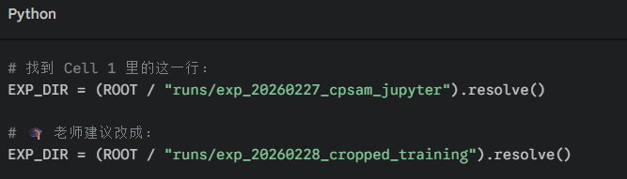

2、数据集路径指向老巢（Cell 2：train_dir）
为什么改：这就不用我多说了吧？你不指过去，它怎么知道去哪读裁剪后的图？ 怎么改：

Python
# 找到 Cell 2 里的 PARAMS："train_dir": str(ROOT / "Cellpose2TrainDataset/trainset"),
# 🎓 老师建议改成你裁剪后的目录（比如你之前提到的过采样/裁剪目录）："train_dir": str(ROOT / "Cellpose2TrainDataset/trainset_ft_os3"), # 填你真实的裁剪集路径！
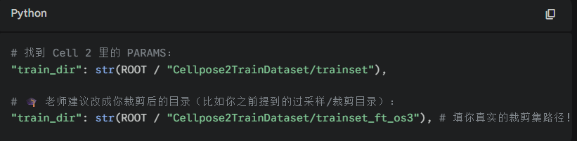

(注意：如果你的验证集 val_dir 也跟着裁剪了，那连 val_dir 一起改；如果验证集还是用原来的大图，那 val_dir 保持不动，这是完全可以的，Cellpose 支持这种操作。)

3、榨干 H100 的算力（Cell 2：train_batch_size）
为什么改：你之前跑原始大图，老师怕你显存爆炸（OOM），强行给你降到了 16。但是！现在你用的是裁剪后的小图（比如 256×256），这种小图放进 H100 里连塞牙缝都不够！ 怎么改：

Python
# 找到 Cell 2 里的 PARAMS："train_batch_size": 16,
# 🎓 老师建议："train_batch_size": 64, # 或者 32！图变小了，Batch Size 必须拉上去，不然训练极其缓慢且浪费 GPU！
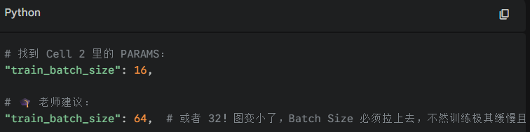

4、老师的灵魂拷问：Diameter 到底变不变？（Cell 2：diameter）
这是一个极其容易踩坑的科学常识！ 听好：

如果你只是“裁剪”（Crop）：像切蛋糕一样，把一张大图切成了好几个小方块，那么细胞在屏幕上的绝对大小并没有变！你的 diameter 依然填 20。

如果你是“缩放”（Resize）：你把一张大图硬生生压缩或放大成了一张小图，那细胞的大小就变了，你的 diameter 必须跟着重新量！ 老师判断：你这次大概率只是做了 Crop 或软链接的过采样，所以 diameter: 20 大概率不需要动。

5、3D 推理的路径同步（Cell 16 之后）
等到你这个模型训完，你要去拿它测那个没裁剪过的 3D 全脑矩阵（iccv_sbg_imNor...tif）时：

你的 FINE_MODEL_PATH 抓取逻辑（Cell 18）会自动去你的新 train_dir/models 下面找模型，这段代码不用改，它很聪明。

但是，你的输出目录 OUTPUT_BASE 记得改个名字，比如：

Python
# Cell 16里：
OUTPUT_BASE = Path("/gpfs/share/home/2306391536/projects/cell_seg/fish7/inference_results/3D_Comparison_CroppedModel")
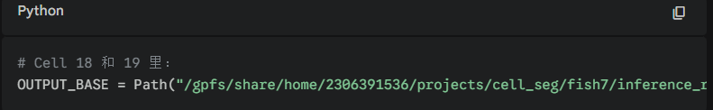

这样你就能得到两套对比结果：一套是“大图训练模型”预测的，一套是“裁剪图训练模型”预测的。往论文里一放，这就是现成的消融实验（Ablation Study）！

- cell16里
（1）models_dir = Path("/gpfs/share/home/2306391536/projects/cell_seg/Cellpose2TrainDataset/trainset/models")
如果使用的数据集不一致记得改

（2）OUTPUT_BASE = Path("/gpfs/share/home/2306391536/projects/cell_seg/fish7/inference_results/3D_Comparison_Native_2.28_V2")
记得改输出文件夹名字

7、
（1）记得还有cell18（最后一个）保存里
改成当前nootebook名字。

（2）
paths["fish7_3d_native"] = Path("/gpfs/share/home/2306391536/projects/cell_seg/fish7/inference_results/3D_Comparison_Native_2.28_V2")
记得改成6（2）里的地址。

- 训练记录
1、我的天，用A800跑3D比H100慢好多，还是得用H100
2、回来记得改2.28test2和3的代码，3D的baseline跑过一遍之后直接复用即可。
哦对，记得把A800改成H100

